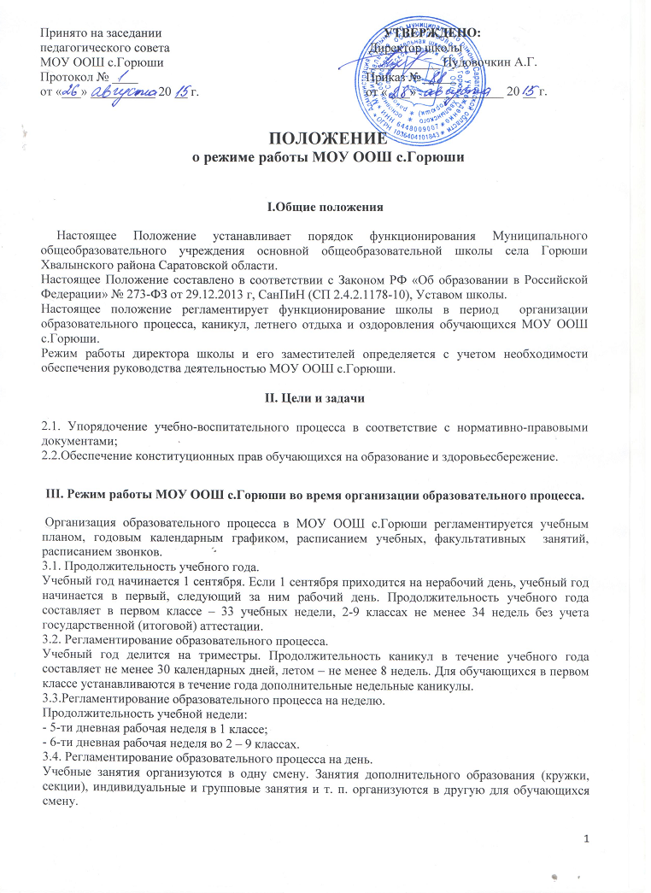
3.4.1.Начало занятий в 8.30.

3.4.2.Продолжительность урока: 45 минут – 2-9 классах, в 1 классе - в сентябре, октябре - по 3 урока в день по 35 минут каждый, в ноябре – декабре - по 4 урока по 35 минут каждый; январь- май - по 4 урока по 45минут каждый;
3.4.3. Перед началом каждого урока подается звонок. По окончании урока учитель и обучающиеся выходят из кабинета. Классные руководители и учителя во время перемен дежурят и обеспечивают дисциплину учеников, а также несут ответственность за поведение детей на всех переменах.
  - Дежурство по МОУ ООШ с.Горюши педагогов, классных коллективов и их классных руководителей осуществляются в соответствии с «Положением о дежурстве» и определяется графиком дежурств, составленным заместителем директора по учебно-воспитательной работе в начале каждого учебного года и утверждается директором МОУ ООШ с.Горюши.

3.4.5.Время начала работы каждого учителя – за 15 минут до начала своего первого урока. Дежурство учителей по школе начинается за 20 минут до начала учебных занятий и заканчивается через 20 минут после окончания последнего урока в смене и осуществляется в соответствии с должностной инструкцией дежурного учителя и Положением о дежурстве (правилами трудового распорядка).
3.4.6. Организацию образовательного процесса осуществляют учителя, педагоги и специалисты в соответствии с перечнем обязанностей, установленных «Должностной инструкцией».
3.4.7.Учителям категорически запрещается впускать в класс посторонних лиц без предварительного разрешения директора школы, а в случае его отсутствия – заместителя по учебно-воспитательной работе.
3.4.8.Ответственному за пропускной режим МОУ ООШ с.Горюши категорически запрещается впускать в здание школы посторонних (иных) лиц без предварительного разрешения.
К иным лицам относятся: представители общественности, представители администрации поселения, другие лица, не являющиеся участниками образовательного процесса.

3.4.9.Учителям не разрешается принимать задолженности у обучающихся в то время, когда у них по расписанию имеются другие уроки.

3.4.10.Педагогам категорически запрещается вести прием родителей во время уроков. Встречи педагогов и родителей обучающихся осуществляются на переменах или вне уроков педагога по предварительной договоренности.

3.4.11.Категорически запрещается отпускать учеников с уроков на различные мероприятия (репетиции, соревнования) без разрешения администрации школы.

3.4.12.Категорически запрещается удаление обучающихся из класса, моральное или физическое воздействие на обучающихся.

3.4.13.Категорически запрещается выставление итоговых оценок или их изменение после даты, указанной в приказе об окончании триместра. Перенос аттестации по уважительным причинам может быть разрешен только по заявлению родителей (законных представителей) обучающихся.

3.4.14.Изменения в расписание разрешается вносить только по письменному заявлению учителя с разрешения директора или лица, его замещающего. Категорически запрещается производить замену уроков по договоренности между учителями без разрешения администрации школы.

3.4.15.Организация воспитательного процесса в МОУ ООШ с.Горюши регламентируется расписанием работы кружков, секций, детских общественных объединений.

3.4.16.Учитель, ведущий последний урок, выводит детей этого класса в раздевалку и присутствует там до ухода из здания всех учеников.

3.4.17.Классные руководители в соответствии с графиком дежурства, сопровождают детей в столовую, присутствуют при приеме пищи детьми и обеспечивают порядок.
3.4.18.Проведение экскурсий, походов, выходов с детьми на внеклассные мероприятия за пределы школы разрешается только после издания соответствующего приказа директора школы. Ответственность за жизнь и здоровье детей при проведении подобных мероприятий несет учитель который назначен приказом директора.
3.4.19.Работа спортивных секций, кружков допускается только по расписанию, утвержденному директором школы.

3.4.20.График питания обучающихся, дежурства по школе утверждается директором школы ежегодно.

3.5. Изменение в режиме работы Школы определяется приказом директора школы в соответствие с нормативными - правовыми документами в случаях объявления карантина, приостановления образовательного процесса в связи с понижением температуры наружного воздуха.

3.6. Все обучающихся 2-9 классов аттестуются по триместрам. Оценивание уровня знаний, умений и навыков, обучающихся и качество преподавания проводить в соответствии с Положениями: о текущем контроле и промежуточной аттестации, внутришкольном контроле.

3.7. Государственная (итоговая) аттестация обучающихся, освоивших образовательные программы основного общего образования, проводится в форме, устанавливаемой федеральным органом исполнительной власти, отвечающим за выработку государственной политики в сфере образования.

3.8. Режим рабочего времени и времени отдыха работников ОУ:
- устанавливается 6-дневная рабочая неделя с выходным днем воскресеньем.
Нормируемая часть рабочего времени работника определяется в соответствии с трудовым законодательством и тарификационным списком.
Другая часть педагогической работы работников, требующая затрат рабочего времени, которая не конкретизирована по количеству часов, вытекает из их должностных обязанностей, предусмотренных Уставом МОУ ООШ с.Горюши и Правилами внутреннего трудового распорядка и регулируются графиками и планами работы и может быть связана с: выполнением обязанностей, связанных с участием в работе педагогических, методических советов, с работой по проведению родительских собраний, консультаций, оздоровительных, воспитательных и других мероприятий, предусмотренных образовательной программой.

IV. Ведение документации.

4.1.Всем педагогам при ведении классного журнала следует руководствоваться «Инструкцией по ведению классных журналов».
4.2.Внесение изменений в классные журналы (зачисление и выбытие учеников) производит только классный руководитель по приказу директора школы.
4.3.Заместитель директора по учебно-воспитательной работе обеспечивает своевременность выдачи своим подчиненным журналов и их сохранность в течение учебного года, а также ежемесячную проверку.

V. Режим работы учебно-вспомогательного и обслуживающего персонала.

5.1.Режим работы учебно-вспомогательного и обслуживающего персонала определяется из расчета нормативного количества часов на ставку по шестидневной рабочей неделе, согласовывается с председателем профсоюзного комитета школы и утверждается директором школы.
5.2.Пропускной режим осуществляется в дневное время дежурным уборщиком служебных помещений, дежурным учителем, ответственным администратором.
5.3.Посетители школы ожидают встречи с педагогами в фойе. Посетителям запрещается парковать машины на территории школы.
5.4.Графики работы всех педагогических работников школы регламентируются Правилами внутреннего трудового распорядка и утверждаются приказом директора на текущий год.

VI. Режим работы в выходные и праздничные дни.

Работа сотрудников в выходные и праздничные дни осуществляется в соответствии со статьями 111, 112 Трудового Кодекса Российской Федерации и регламентируется приказом директора.

VII. Режим работы МОУ ООШ с.Горюши в каникулы.
В период осенних, зимних, весенних каникул педагогический и учебно-вспомогательный персонал работают согласно утвержденному плану работы, графиками работ с указанием видов

деятельности, которую будет выполнять педагог на каникулах. В этот период он может привлекаться к педагогической, методической, организационной работе, связанной с реализацией образовательной программы в пределах установленного ему объема учебной нагрузки (педагогической работы).

VIII. Режим работы МОУ ООШ с.Горюши в период летнего отдыха и оздоровления обучающихся.

8.1.Летняя кампания проводится с целью оздоровления обучающихся Школы, воспитания у них трудолюбия, любви к окружающей среде, формирования здорового образа жизни и обеспечения занятости детей в летнее время. В период проведения летней кампании в Школе функционирует лагерь с дневным пребыванием детей.
8.2.Организация воспитательного процесса в Школе в летний период регламентируется приказом директора школы «Об организации летнего отдыха и оздоровления обучающихся» .
8.3.Педагогические работники, для которых каникулярный период не совпадает с оплачиваемым отпуском, привлекаются к работе в оздоровительных лагерях с дневным пребыванием детей на базе ОУ. Режим рабочего времени педагогических работников устанавливается с учетом выполняемой ими работы и определяется правилами внутреннего трудового распорядка образовательного учреждения, графиками работы, коллективным договором.

